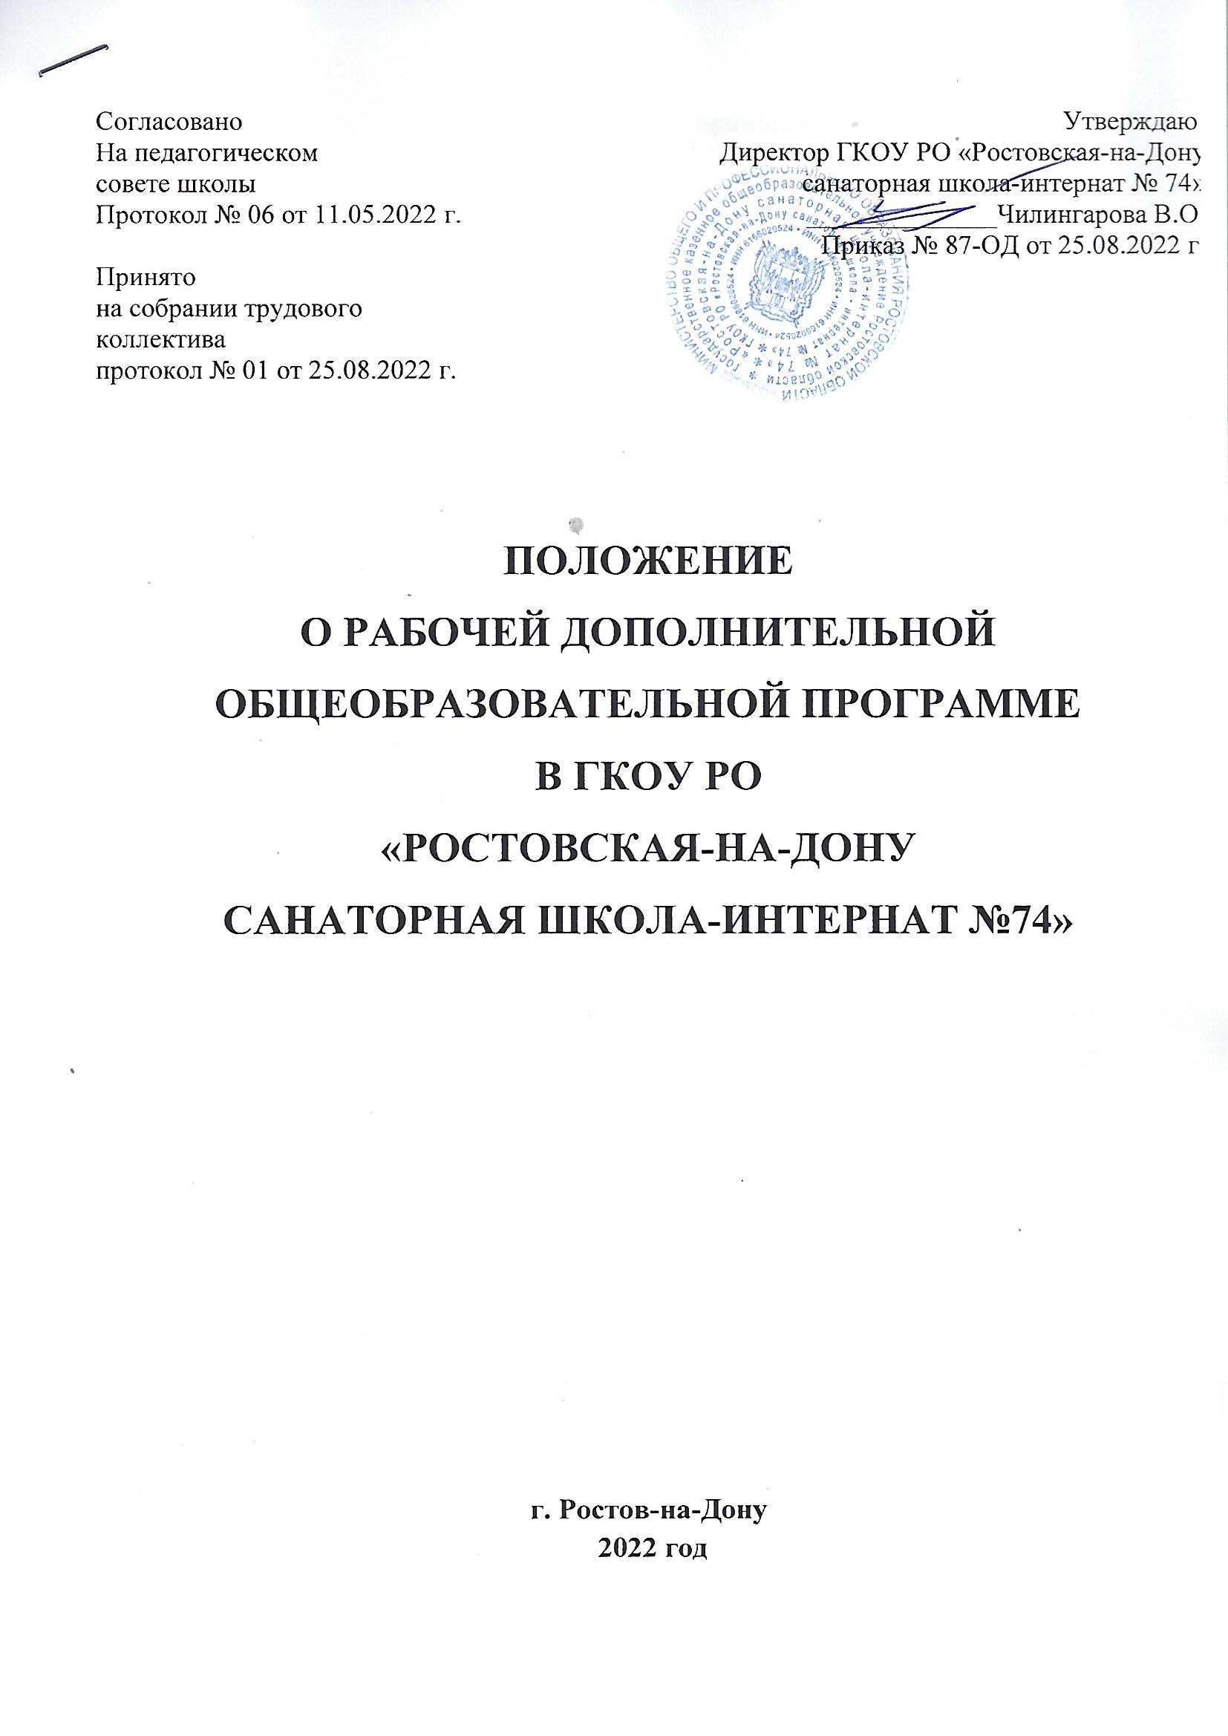

- Нормативно-правовая база.

- Федеральный Закон от 29.12.2012г. № 273-ФЗ «Об образовании в Российской Федерации» (далее – ФЗ);
- Федеральный закон РФ от 24.07.1998 № 124-ФЗ «Об основных гарантиях прав ребенка в Российской Федерации»;
- Стратегия развития воспитания в РФ на период до 2025 года (распоряжение Правительства РФ от 29 мая 2015 г. № 996-р);
- Постановление Главного государственного санитарного врача РФ от 28.09.2020 N 28 "Об утверждении санитарных правил СП 2.4.3648-20 "Санитарно-эпидемиологические требования к организациям воспитания и обучения, отдыха и оздоровления детей и молодежи";
- Постановление Главного государственного санитарного врача РФ от 28.01.2021 № 2 «Об утверждении санитарных правил и норм СанПиН 1.2.3685- 21 «Гигиенические нормативы и требования к обеспечению безопасности и (или) безвредности для человека факторов среды обитания» (рзд.VI. Гигиенические нормативы по устройству, содержанию и режиму работы организаций воспитания и обучения, отдыха и оздоровления детей и молодежи»);
- Паспорт федерального проекта "Успех каждого ребенка" (утвержден на заседании проектного комитета по национальному проекту "Образование" 07 декабря 2018 г., протокол № 3);
- Приказ Министерства просвещения Российской Федерации от 09.11.2018 г. № 196 «Об утверждении Порядка организации и осуществления образовательной деятельности по дополнительным общеобразовательным программам» (далее – Порядок);
- Приказ Министерства просвещения Российской Федерации от 03.09.2019 № 467 «Об утверждении Целевой модели развития региональных систем дополнительного образования детей» (далее- Целевая модель);
- Приказ Министерства труда и социальной защиты Российской Федерации от 05.05.2018 № 298 "Об утверждении профессионального стандарта "Педагог дополнительного образования детей и взрослых";
- Приказ Министерства просвещения Российской Федерации от 13.03.2019 № 114 «Об утверждении показателей, характеризующих общие критерии оценки качества условий осуществления образовательной деятельности организациями, осуществляющими образовательную деятельность по основным общеобразовательным программам, образовательным программам среднего профессионального образования, основным программам профессионального обучения, дополнительным общеобразовательным программам»;
- Приказ министерства образования и науки Российской Федерации и министерства просвещения Российской Федерации от 5.08.2020 г. № 882/391 «Об организации и осуществлении образовательной деятельности по сетевой форме реализации образовательных программ»;
- Устав школы.
- Общие положения.
  - Положение о рабочей программе к дополнительной общеобразовательной (общеразвивающей) программе (далее - Положение) регламентирует порядок составления и реализации рабочих программ в ГКОУ РО «Ростовская-на-Дону санаторная школа-интернат № 74», (далее - школа).
  - Рабочая программа - организационно-методический документ, являющийся неотъемлемой частью и обеспечивающий полноту реализации дополнительной общеобразовательной (общеразвивающей) программы (далее - программы) в условиях текущего учебного года, индивидуальным инструментом педагога дополнительного образования, в котором определены оптимальные и наиболее эффективные для данного состава обучающихся содержание, последовательность изучения тем и количество часов на их усвоение, организационные формы обучения, формы промежуточной и итоговой аттестации, методы и приемы организации образовательной деятельности в соответствии с определенными в программе целью и результатами обучения.
  - Функции рабочей программы:
- нормативная, то есть является документом, обязательным для выполнения в полном объеме;
- управленческая, то есть регламентирует организацию образовательной деятельности и полноту реализации программы в условиях текущего учебного года;
- целеполагающая, то есть определяет цели, обеспечивающие достижение обучающимися результатов обучения с учетом особенностей текущего учебного года;
- содержательная, определяющая элементы содержания программы, степень их сложности; объем, порядок обучения по программе с учетом особенностей текущего учебного года;
- процессуальная, то есть определяет логическую последовательность освоения элементов содержания, организационные формы и методы, средства и условия обучения в условиях текущего учебного года.
Рабочая программа составляется с учетом особенностей организации образовательного процесса по программе на текущий учебный год по каждой форме реализации программы, по каждому году обучения, по каждой группе обучающихся.
  - Целями и задачами дополнительных образовательных программ является обеспечение обучения, воспитания, развития детей.
  - Содержание дополнительных образовательных программ должно соответствовать:
- достижениям мировой культуры, российским традициям, культурно-национальным особенностям региона.
- соответствующему уровню образования (дошкольному, начальному общему, основному общему, среднему (полному) общему образованию);
- направленностям дополнительных образовательных программ (технической, естественнонаучной, физкультурно-спортивной, художественной, туристско-краеведческой, социально-педагогической);
- современным образовательным технологиям, отражённым в принципах обучения (индивидуальности, доступности, преемственности, результативности);
- формах и методах обучения (активных методах дифференцированного обучения, занятиях, конкурсах, соревнованиях, экскурсиях, походах и т.д.);
- методах контроля и управления образовательным процессом (анализе результатов деятельности детей);
- средствах обучения (перечне необходимого оборудования, инструментов и материалов в расчёте на каждого обучающегося в объединении).
2.6. Содержание дополнительных образовательных программ должно быть направлено на:
- создание условий для развития личности ребёнка;
- развитие мотивации личности ребёнка к познанию и творчеству;
- обеспечение эмоционального благополучия ребёнка;
- приобщение обучающихся к общечеловеческим ценностям;
- профилактику асоциального поведения;
- создание условий для социального, культурного и профессионального самоопределения, творческой самореализации личности ребёнка, его интеграции в системе мировой и отечественной культуры;
целостность процесса психического и физического, умственного и духовного развития личности ребёнка;
- укрепление психического и физического здоровья ребёнка;
- взаимодействие педагога дополнительного образования с семьёй.

- Структура дополнительной общеобразовательной общеразвивающей программы.
- Программа включает в себя следующие структурные компоненты:
  - Титульный лист;
  - Нормативно-правовая база;
  - Раздел 1. Комплекс основных характеристик программы;
  - Раздел 2. Комплекс организационно-педагогических условий;
  - список литературы;
  - приложения.

- Содержание структурных компонентов программы.
Титульный лист программы (Приложение 1) – первая страница, предваряющая текст программы и служащая источником библиографической информации для идентификации документа. На титульном листе указывается:
  - полное наименование школы;
  - номер протокола и дата принятия решения педагогическим советом школы, гриф утверждения программы (в соответствии с локальным актом: номер приказа директора об утверждении программы, подпись директора, печать);
  - вид и подвид программы (вид программы (дополнительная общеразвивающая программа; подвид программы (разноуровневая; модульная; реализуемая в сетевой форме; уровень программы (ознакомительный, стартовый, базовый, углубленный);
  - название программы (это ее визитная карточка. Оно должно быть коротким, ёмким, привлекательным, а главное отражающим содержание программы);
  - направленность программы;
  - возраст обучающихся, на которых рассчитана программа;
  - срок реализации программы;
-ФИО, должность автора (-ов) или составителя (-ей) (разработчика) программы;
  - населенный пункт;
  - год разработки программы.
Раздел 1. Комплекс основных характеристик программы.
1.1. Пояснительная записка (общая характеристика программы):
- направленность программы - техническая, естественнонаучная, физкультурно-спортивная, художественная, туристско- краеведческая, социально-гуманитарная;
- актуальность программы – своевременность, современность программы;
- отличительные особенности программы, новизна – характерные свойства, отличающие программу от других, остальных; отличительные черты, основные идеи, которые придают программе своеобразие;
- адресат программы – примерный портрет обучающегося, для которого будет актуальным обучение по данной программе;
- объем программы, срок освоения– общее количество учебных часов, запланированных на весь период обучения, необходимых для освоения программы; объем модулей;
- формы обучения (очная, очно-заочная, заочная, или сочетание форм);
- особенности организации образовательного процесса:
формы реализации образовательной программы –традиционная, или с использованием сетевого взаимодействия, или построенная по модульному принципу, или с использованием дистанционных технологий, или с использованием электронного обучения;
- организационные формы обучения (групповые, индивидуальные или всем составом), в группах одного возраста или разновозрастных группах;
- режим занятий – периодичность и продолжительность занятий.

  - Цель и задачи программы:
Цель связана с названием программы, отражает ее основную направленность и желаемый конечный результат; должна быть ясна, конкретна, реальна, значима.
Задачи показывают, что нужно сделать, чтобы достичь цели.
  - Содержание программы:
- учебный план – содержит название разделов и тем программы, количество теоретических и практических часов и формы аттестации (контроля), оформляется в табличной форме. «Учебный план - документ, который определяет перечень, трудоемкость, последовательность и
распределение по периодам обучения учебных предметов, курсов, дисциплин (модулей), практики, иных видов учебной деятельности и, если иное не установлено настоящим Федеральным законом, формы промежуточной аттестации обучающихся» (ФЗ №273, ст.2 п.22); (Приложение 2);
-содержание учебного плана – это реферативное описание разделов и тем программы в соответствии с последовательностью, заданной учебным планом, включая описание теоретической и практической частей, форм контроля, соответствующих каждой теме, (Приложение 3).

  - Планируемые результаты – совокупность знаний, умений, навыков, личностных качеств, компетентностей; личностных, метапредметных и предметных результатов, приобретаемых обучающимися при освоении программы по ее завершению. Результаты формулируются с учетом цели, задач и содержания программы.

Раздел 2. Комплекс организационно-педагогических условий

  - Календарный учебный график – это обязательная составная часть образовательной программы, (Приложение 4).
  - Условия реализации программы – реальная и доступная совокупность условий реализации программы (материально - техническое обеспечение, информационное обеспечение, кадровое обеспечение).
  - Формы аттестации отражают достижение цели и задач, специфичны для каждой программы, соответствуют формам, указанным в учебном плане. Порядок проведения промежуточной аттестации определяется в нормативном локальном акте УДО.
  - Оценочные материалы – комплект контрольно-измерительных материалов, позволяющих определить достижение учащимися планируемых результатов (ФЗ №273, ст. 2, п. 9; ст. 47, п. 5).
  - Методические материалы – методическое обеспечение программы (ФЗ №273,, ст. 2, п. 9; ст. 47, п. 5):
- методы обучения;
- педагогические технологии;
- формы организации учебного занятия;
- алгоритм учебного занятия;
- дидактические материалы.
  - Рабочие программы:
- календарный учебный график (на каждую группу), (Приложение 5).

3. Список литературы – включает основную и дополнительную учебную литературу (учебные пособия, сборники упражнений, контрольных заданий, тестов, практических работ и практикумов, хрестоматии) справочные пособия (словари, справочники); наглядный материал (альбомы, атласы, карты, таблицы); может быть составлен для разных участников образовательного процесса – педагогов, обучающихся; оформляется в соответствии с требованиями к оформлению библиографических ссылок (ГОСТ).
4. Приложения.

5.Разработка рабочей программы.

Рабочая программа разрабатывается самостоятельно педагогом индивидуально (или группой педагогов) в соответствии с его профессиональным уровнем и спецификой класса.
Рабочая программа составляется на один учебный год или на один уровень обучения (начальное общее, основное общее) с последующей корректировкой.
Рабочая программа разрабатывается на основе требований ФГОС или на основе авторской программы с учетом условий организации образовательной деятельности в школе.
Рабочая программа является обязательным документом для административного контроля степени освоения содержания курса обучающимися, и достижения ими планируемых результатов.

- Порядок рассмотрения и утверждения рабочей программы
дополнительного образования.
Рабочая программа разрабатывается педагогами школы.
Рабочая программа рассматривается органом самоуправления (педагогическим советом) в соответствии с уставом школы и настоящим положением.
Заместитель директора по воспитательной работе представляет рабочую программу на утверждение руководителю.
Рабочая программа утверждается ежегодно до 01 сентября учебного года приказом директора школы.
Если на начало учебного года рабочая программа не утверждена, то педагог подвергается дисциплинарной ответственности за невыполнение должностных обязанностей.
Все изменения, дополнения, вносимые педагогом в рабочую программу в течение учебного года, должны быть согласованы с администрацией школы.
В ходе реализации программы педагог может осуществлять корректировку календарно-тематического плана при наличии объективных причин (форс - мажорные обстоятельства, карантинные мероприятия, особые распоряжения администрации школы и учредителя).
Утвержденные рабочие программы являются составной частью основной образовательной программы школы.
Администрация школы осуществляет контроль реализации рабочих программ в соответствии с планом внутришкольной работы.

- Оформление и хранение рабочей программы
дополнительного образования.

Рабочая программа дополнительного образования оформляется в электронном и печатном варианте.
Электронный вариант рабочей программы хранится в электронной папке у заместителя директора по воспитательной работе.
Рабочая программа дополнительного образования, разработанная в соответствии с настоящим положением, является собственностью школы и хранится в методическом кабинете школы в течение трёх лет.

- Порядок внесения изменений (корректировка) в рабочую программу дополнительного образования.
Изменения в рабочую программу дополнительного образования вносятся в связи с необходимостью корректировки сроков ее выполнения по следующим причинам: (карантин, природные факторы, б/лист учителя, праздничные дни и т.д.).
В случае необходимости корректировки рабочих программ дополнительного образования директор школы издает приказ о внесении изменений в основную образовательную программу в части корректировки содержания рабочих программ дополнительного образования.
Не допускается уменьшение объёма часов за счет полного исключения тематического раздела из рабочей программы дополнительного образования.
Корректировка рабочих программ проводится один раз в четверть по итогам проводимого мониторинга выполнения учебных программ («отставание» по курсу дополнительного образования в 1-й четверти ликвидируется во 2-й четверти). В 4-й четверти проводится итоговый мониторинг выполнения учебных программ. По итогам мониторинга проводится окончательная корректировка учебных программ.

- Ответственность.

Ответственность за качественную реализацию рабочей программы дополнительного образования несет администрация и педагог, реализующий рабочую программу.
Контроль качества реализации рабочей программы и принятие управленческих решений по коррекции действий педагога по реализации рабочей программы осуществляет заместитель директора по ВР, курирующий направление дополнительного образования.
Образовательное учреждение несет ответственность на основании 273-ФЗ «Об образовании в Российской Федерации» за реализацию в полном объеме программ дополнительного образования.

Приложение №1

Государственное казенное общеобразовательное учреждение
Ростовской области
«Ростовская-на-Дону санаторная школа-интернат № 74»

Согласовано  На педагогическом  совете школы  Протокол № 06 от 11.05.2022 г. | Утверждаю:  Директор ГКОУ РО «Ростовская-на-Дону санаторная школа-интернат № 74» ______________Чилингарова В.О.  Приказ № 87-ОД от 25.08.2022 г.

ДОПОЛНИТЕЛЬНАЯ ОБЩЕОБРАЗОВАТЕЛЬНАЯ ОБЩЕРАЗВИВАЮЩАЯ ПРОГРАММА
«ВОЛШЕБНАЯ АППЛИКАЦИЯ»

Уровень программы: ознакомительный

Срок реализации программы: 1 год (108 часов)

Возрастная категория: от 8 - 11 лет

Направленность: художественная
Составитель: Кошуба Нина Николаевна
Педагог дополнительного образования

2022 - 2023 учебный год

Приложение №2
  - Содержание программы. Учебный план.
№ | Наименование разделов | Количество часов |  | Формы аттестации  контроля
№ | Наименование разделов | Теория | Практика | Формы аттестации  контроля
 | Вводное занятие 2 часа.
1 | Вводное занятие. | 1 |  | Беседа.
2. | Техника безопасности. | 1 |  | Устный опрос.
3. | Основы работы с кожей 8 часов.
4. | Экскурсия в историю. | 1 |  | Теория.
5. | Экскурсия в историю. |  | 1 | Устный  опрос.
7. | Мелочи из кожи 58 часов.
 | Итого | 22 | 50

Приложение №3

Содержание учебного плана

1.1.Вводное занятие. 2 ч.
Ознакомить обучающихся с целями, задачами и содержанием занятий, программой обучения, изготовления изделий из кожи и замши, необходимых в быту.

Техника безопасности на рабочем месте.
Правила техники безопасности при работе с электроприборами.
  - Основы работы с кожей 8 часов.
    - Экскурсия в историю. Демонстрация изделий.
Теория: Знакомство с народным искусством, художественными промыслами. Виды и жанры национального искусства. Знакомство с работами по коже и техникой изготовления. Показ видео изделий из кожи.
    - Реставрация кожи. Подготовка кожи к работе. Работа с клеем.
Теория: Этапы реставрации кожи. Удаление загрязнения. Старая кожа в руках умельца. Способы быстрой реставрации. Способы работы с клеем. Техника безопасности. Виды клея при работе с кожей.

Приложение №4

2.1. Календарный учебный график.

Продолжительность учебного года
Начало учебного года | 1 сентября 2022 года
Окончание учебного года | 25 мая 2022 года
Продолжительность  учебного года | 1 класс – 33 учебные недели  2-9 класс -34 учебные недели

Этапы образовательного процесса
1 полугодие –
1 класс – 15 учебных недель
2-9 класс -15 учебных недель
01.09.2022 - 29.12.2022 | Учебный процесс, мероприятия, выставки, концерты
20.12.2022 -28.01.2023 | Промежуточная аттестация обучающихся по усвоению дополнительных общеобразовательных общеразвивающих программ по итогам 1-го полугодия
30.12.2022 - 10.01.2023 | Зимние каникулы
- полугодие –
1 класс – 15 учебных недель
2-9 класс -17 учебных недель
11.01.2023 - 25.05.2023 | Учебный процесс, мероприятия, выставки, концерты
25.03.2023 -02.04.2023 | Весенние каникулы
11.05.2023 - 25.05.2025 | Реализация общеобразовательных общеразвивающих программ, мастер-классы.  Итоговая аттестация обучающихся по усвоению дополнительных общеобразовательных общеразвивающих Программ.

Приложение №5

2.6. Рабочие программы:
- календарный учебный график (на каждую группу).
№ п/п | Дата | Тематические блоки, темы. | Количество часов |  |  | Форма проведения занятий. | Электронные (цифровые) образовательные ресурсы
№ п/п | Дата | Тематические блоки, темы. | Всего | Теория | Практика | Форма проведения занятий. | Электронные (цифровые) образовательные ресурсы
1 | 01.09. |  | 1 | 1 | - | Беседа.
2 |  | . | 1 | 1 | - | Устный опрос
 |  | Итого | 72 | 22 | 50

